FAKULTET ELEKTROTEHNIKE I RAČUNARSTVA

Zavod za elektrostrojarstvo i automatizaciju

Luka Načinović

0036480798

**IZVJEŠTAJ ZA 2. LABORATORIJSKU VJEŽBU**

Elektromehanički Sustavi

Zagreb, 2016./2017.

**Uvod**

U drugoj laboratorijskoj vježbi snimale su se karakteristike sklopova učinske elektronike, točnije tiristorskog usmjerivača u mosnom spoju i univerzalnog pretvarača sa IGBT tranzistorima i diodama. Sklopovi su simulirani u programskom okruženju *SIMPLORER* koji pruža velike mogućnosti podešavanja parametara i analize električnih krugova. Mjenjali smo karakteristike trošila i upravljačkog sklopovlja da vidimo kako se pojedini pretvarač ponaša. Prvi sklop je bio jednofazni usmjerivač što je ustvari ispravljački most (*Graetzov* spoj) ali umjesto dioda koristimo tiristore. Usmjerivač je AC-DC pretvarač što znači da izmjenični napon/struju prestvara u istosmjernu i ima mogućnost regulacije napona trošilom promjenom kuta upravljanja tiristora. Drugi sklop koji smo koristili bio je univerzalni PWM pretvarač koji se može koristiti za DC-DC i za DC-AC pretvorbu ovisno o obliku upravljačkog signala.

**Tiristor**

Tiristor je poluvodički elektronički element koji ima svojstvo okidačke sklopke jer prelazi u stanje vođenja kada se na upravljačku elektrodu dovede impuls struje i to stanje održava sve dok je struja trošila dovoljno velika.

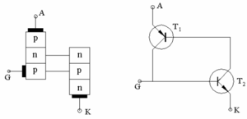

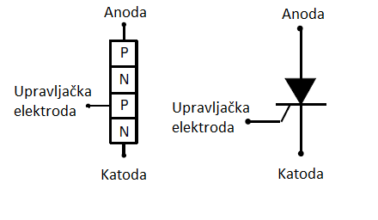

Na slikama su prikazani modeli fizičke konstrukcije tiristora i njegov simbol u električnim shemama. Tiristor se može promatrati kao 2 bipolarna transitora sa spojenim kolektorima i bazama. Strujni impuls na upravljačkoj rešetki postavlja T2 u stanje vođenja a njegov kolektor postavlja T1 u stanje vođenja uz dovoljnu struju A-K. U trenutku kad struja A-K padne na 0 tiristor se postavlja u stanje zapiranja. Tiristor je poluupravljavi element (ventil). Glavni parametar tiristora je kut upravljanja, što je ustvari vrijeme u kojem dovodimo impuls na upravljačku elektrodu (*gate*).

**IGBT tranzistor**

IGBT (engl. *insulated gate bipolar transistor*) je punoupravljivi element. IGBT Provede struju kada je napon između Kolektora (C) i emitera (E) pozitivan i kada je na upravljačkoj elektrodi (*Gate*) odgovarajući pozitivni naponski pobudni impuls. Isklapa kada je napon između uvoda i upravljačke elektrode negativan. Upravljanje je naponsko, gotovo bez gubitaka. Na slici je prikazan ekvivalentni krug IGBT tranzistora koji se sastoji od N-kanalnog MOSFET-a (*metal-oxide semiconductor field effect transistor*) i PNP bipolarnog tranzistora

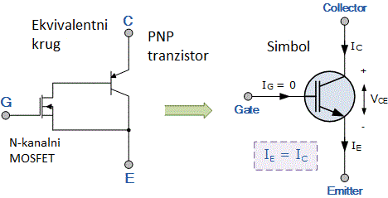

**AC-DC pretvarač – Usmjerivač u mosnom spoju**

Na slici je prikazana shema jednofaznog usmjerivača. Spoj je indentičan jednofaznom ispravljaču u mosnom spoju. Sastoji se od izvora izmjeničnog sinusnog napona i tiristora. Usmjerivač teretimo sa serijskim spojem zavojnice, otpornika i izvora elektromotorne sile.

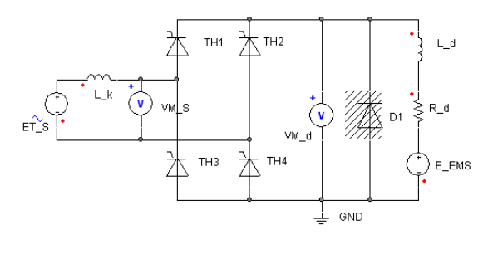

Na grafovima koji slijede prikazuju se valni oblici : struja trošila, napon trošila, kut upravljanja i srednja vrijednost napona trošila.

**a) $E_{ems}=-100V$**

Kut upravljanja, kao i na drugim simulacijama, namješten je da se mijenja od 0° do 180°. Na slici možemo primijetiti da porastom kuta upravljanja pada srednja vrijednost izlaznog napona. Kao što znamo, usmjerivač radi u ispravljačkom načinu rada za kutove upravljanja manje od 90°,a u izmjenjivačkom načinu za kuteve od 90° do 180°. Na slici vidimo da za ispravljački način rada napon ima pozitivnu vrijednost, dok za izmjenjivački način rada napon poprima negativne vrijednosti. Struja je pozitivna i neisprekidana, te se ne vidi protuelektromotorna sila na valnom obliku napona.

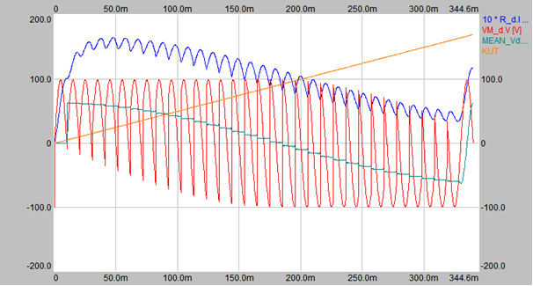

$$L_{d}=100mH$$

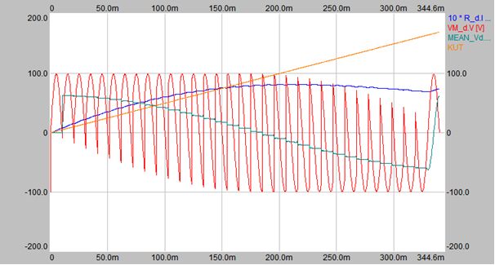

$$L_{d}=2H$$

Na slikama su prikazani odzivi uz $E_{ems}=-100V$ i dvije različite vrijednosti induktiviteta trošila. Izmjenjivački način rada postoji, ali ne trajno već nakon negativne vrijednosti srednjeg napona, vrijednost postaje 0 V. Zavojnica je aktivni element i ponaša se kao izvor (akumulator energije) sve dok se ne isprazni. Također se vidi da je oblik struje manje valovit jer ga zavojnica filtrira.

**b) $E_{ems}=-25V$**

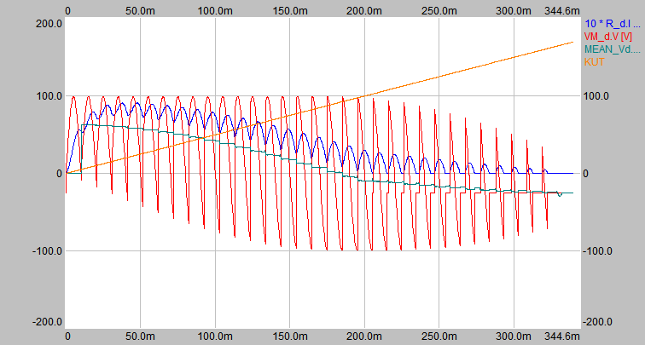

$$L_{d}=100mH$$

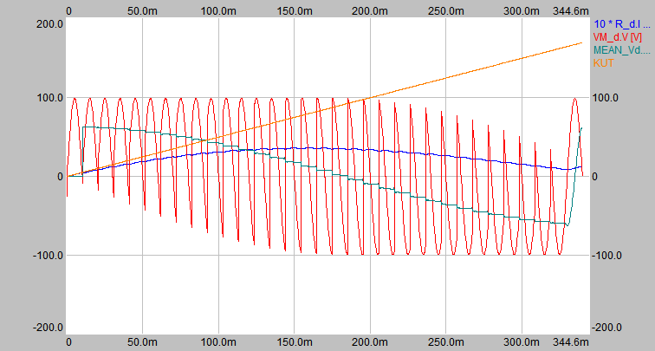

$$L_{d}=2H$$

Na ovim slikama možemo primijetiti da se srednja vrijednost napona smanjuje s povećanjem kuta upravljanja, te postoje ispravljački i izmjenjivački način rada, međutim postoje razlike u odzivu. Struja pri većim kutevima upravljanja postaje isprekidana te njena vrijednost teži u 0. Na istim tim kutovima upravljanja u izlaznom naponu može se vidjeti utjecaj protuelektromotorne sile. Razlog tome je što se zavojnica izbije prije okidanja tiristora i postoji vremenski interval u kojemu je izlazni napon jednak protuelektromotornoj sili (-25 V).

**c) $E_{ems}=0V$**

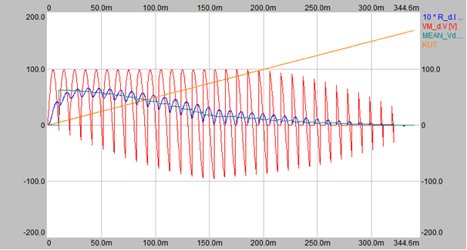

$$L_{d}=100mH$$

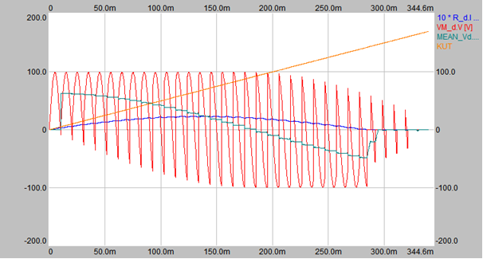

$$L_{d}=2H$$

Na prvoj slici vidimo da ne postoji izmjenjivački način rada, jer pri većim kutevima dio vremena napon ima iznos protuelektromotorne sile koja je 0 V, i to se počinje događati prije nego kut upravljanja postigne 90°. Razlog tome je mali induktivitet, tj. kratko vrijeme izbijanja zavojnice. Kut pri kojem struja počinje biti isprekidana je oko 90°. Na drugoj slici vidimo da postoji izmjenjivački način rada, ali ne trajno već nakon negativne vrijednosti srednjeg napona, kada vrijednost postaje 0 V. Zavojnica je aktivni element i ponaša se kao izvor sve dok se ne isprazni.

Kut upravljanja je vrijeme (trenutak) u kojemu tiristor prelazi u stanje vođenja tj. trenutak kad dovodimo strujni impuls na njegovu upravljačku elektrodu.

**DC-DC pretvarač – Istosmjerni PWM *(pulse-width modulation*) pretvarač**

Na slici je prikazan model istosmjernog pretvarača u jednofaznom mosnom spoju. Odabran je idealni pretvarač. Na upravljačku elektrodu dovodi se napon oblika rampe. Koristi se bipolarna modulacija (PWM). Simulacije prikazuju promjenu srednje vrijednosti izlaznog napona od maksimalne negativne do maksimalne pozitivne srednje vrijednosti. Struja trošila također mijenja smjer, ali ne istovremeno kada i napon.

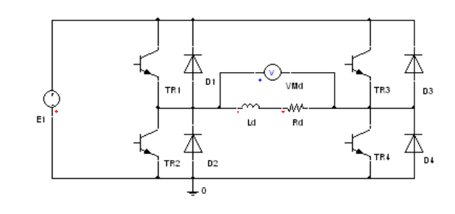

Ovaj sklop još se naziva i četverokvadrantni čoper. Za razliku od prethodnog spoja usmjerivača koji može raditi u 2 kvadranta rada, ovaj mosni spoj može raditi u sva 4 kvadranta. Srednja vrijednost napona na trošilu određena je faktorom vođenja, tj omjeru vremena kada je napon pozitivan i kada je negativan. Diode paralelne IGBT transitorima potrebne su da osiguramo četverokvadrantni način rada jer se preko njih zatvara strujni krug. Trošilo je serijski spoj zavojnice i otpornika a izvor istosmjernog napona $E_{1}$ iznosi 50 V. Faktor vođenja D također se mjenja od 0 do 1. D je omjer vremena pozitivne vrijednosti napona i ukupnog trajanja perioda. Ako je D veći od 0.5, srednji napon na trošilu je pozitivan, a ako je manji negativan.

Promatraju se karakteristike : referenti napon (napon na upravljačkoj elektrodi IGBT-a, *gate*), valni oblik napona na trošilu, srednja vrijednost napona na trošilu i struja trošila

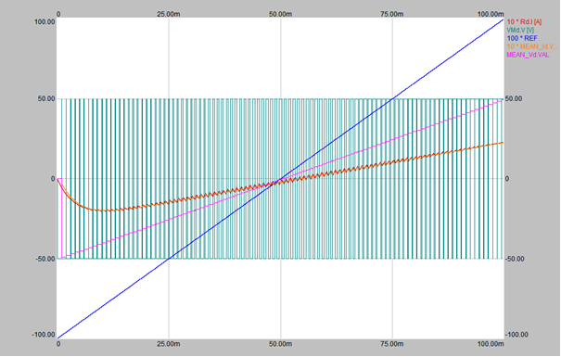

$$L_{d}=80mH$$

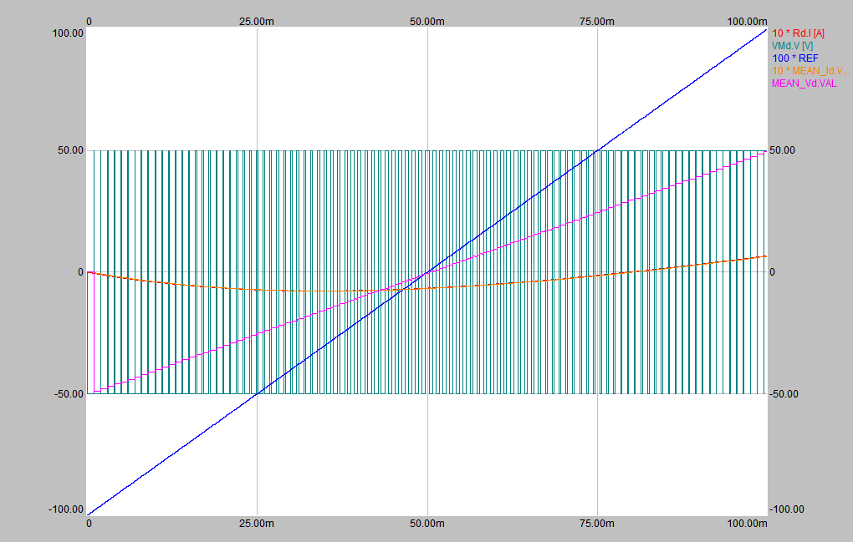

$$L_{d}=1H$$

Uočavamo da srednja vrijednost napona na trošilu ima oblik pravca jer je ovisnost srednjeg napona o upravljačkom signalu linearna. Faktor upravljanja D je također linearno ovisan o upravljačkom signalu. Povećanjem induktiviteta smanjujemo struju trošila i filtriramo ju bolje.

**DC-AC pretvarač – PWM Izmjenjivač**

U ovom djelu simulacije koristi se isti mosni spoj kao u prethodnom djelu. Razlika je jedino u valnom obliku napona na upravljačkoj elektrodi IGBT-ova. Referentni signal je sad oblika sinusoide, što uz pravokutni istosmjerni napon rezultira izmjeničnim, sinusoidalnim izlaznim naponom. U postavkama simulacije postavljamo $M_{a}=1$ i $M_{a}$ = 10, frekvenciju referentnog signala $f_{r}=200Hz$, i indeks frekvencijske modulacije $M_{f}=20$. Faktor upravljanja D mijenja se u ovisnosti o frekvenciji referentnog signala. Budući da je referentni dignal sinusni signal, kada ono poprimi vrijednost 1, faktor vođenja je D=1, a kad poprimi vrijednost -1, D je -1. Struja se mijenja približno sinusno u ovisnosti o naponu na trošilu. Bitno je spomenuti da napon na trošilu nije sinusnog oblika, već pravokutnog, ali se D mjenja sa referentnim sinusnim. Amplitudu izlaznog napona mjenjamo promjernom amplitudnog indeksa modulacije. Efektivna vrijednost napona na trošilu jednaka polovici amplitude referentnog napona, odnosno jednaka je naponu izvora 50 V jer se radi o bipolarnoj modulaciji. Zbog toga što je amplitudni indeks modulacije $M_{a}$ =1, efektivna vrijednost osnovnog harmonika napona na trošilu jednaka je ulaznom istosmjernom naponu. Za $M_{a}$ = 1 postižemo maksimalno iskorištenje pretvarača.

Promatrane veličine su : Referenti napon, struja trošila, valni oblik napona na trošilu

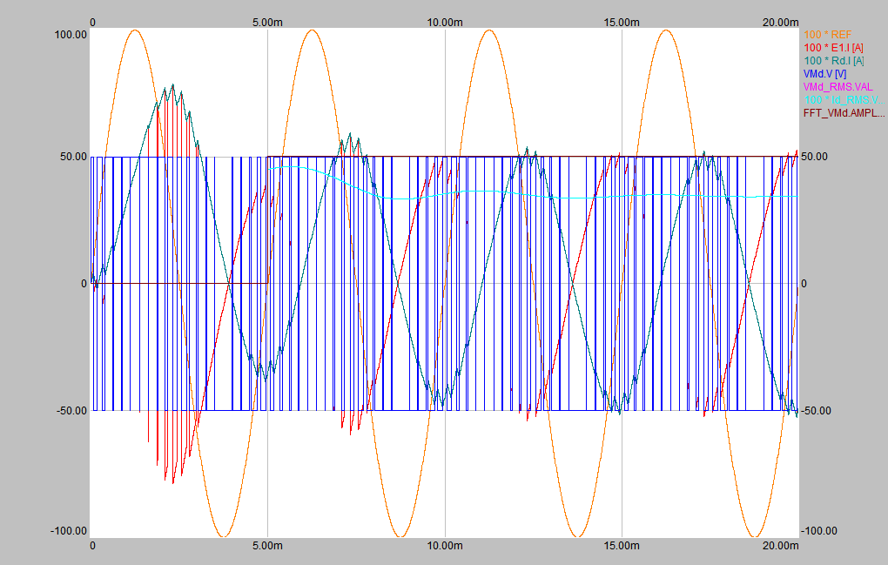

$$M_{a}=1$$

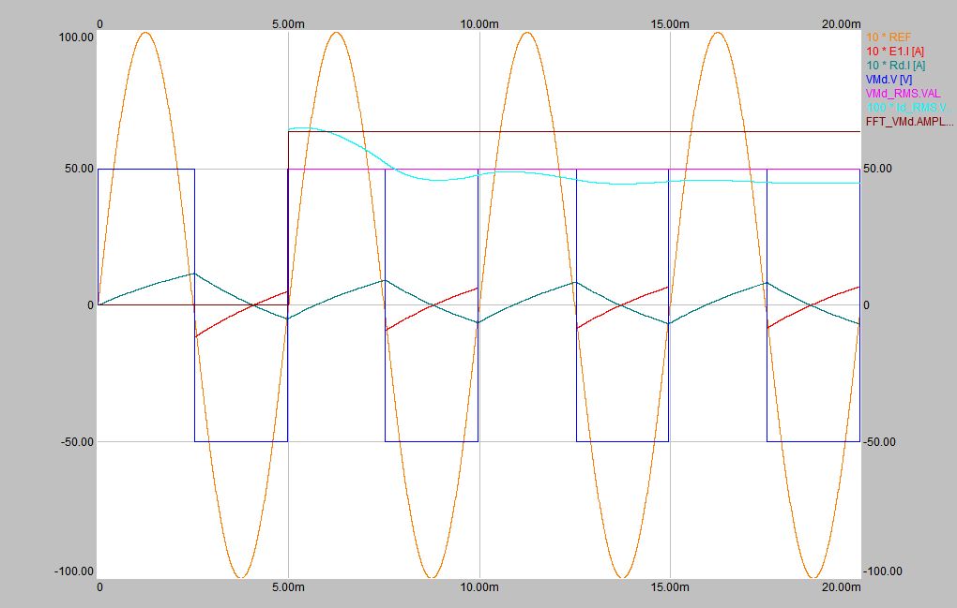

$$M_{a}=10$$

Povećanjem amplitudnog indeksa modulacije na 10 na trošilu dobivamo pravokutni izlazni napon. Zbog velikog indeksa modulacije više ne postoji pulsno-širinska modulacija te struja trošila više nije sinusnog oblika.

**Zaključak**

U vježbismo simulirali rad i upravljanje osnovnih sklopova učinske elektronike, točnije usmjerivača i univerzanog PWM izmjenjivača. Simplorer omogućava široku paletu postavki parametra te praktički možemo dobiti odzive koji su jako bliski realnim. Učinska elektronika uvelike je olakšala upravljanje električnim strojevima te omogućila regulaciju s malim gubitcima. Primjera radi, asinkronom stroju s izrazito nelinearnom karakteristikom, uz pomoć AC-AC(DC-AC) pretvarača možemo karakteristiku modulirati u lineranu. Budući da su asinkroni strojevi jeftini i pouzdani, danas se koriste u većini pogona u kojima je nekad bio potreban istosmjerni stroj. Isto tako, za regulaciju brzine istosmjernog stroja, nekad su bili potrebni otpori koji su stvarali pad napona ali i velike gubitke. Danas im je uz pomoć usmjerivača moguće regulirati brzinu vrtnje bez velikih gubitaka.